武汉天河机场T2航站楼
智慧机场项目实施方案

2023年5月

目录
第一章 项目概况 4
1.1建设背景和意义 4
1.2项目概况 4
第三章 定位系统总体设计 6
3.1总体设计思路 6
3.2设计原则 7
3.2.1实用性原则 7
3.2.2安全性原则 7
3.2.3成熟和先进性原则 7
3.2.4规范性原则 7
3.2.5开放性原则 7
3.2.6可伸展性原则 7
3.3总体架构设计 8
3.4设计特点 9
3.4.1安全性 9
3.4.2高可靠性 10
3.4.3易管理 10
3.4.4强壮性 10
3.4.5扩展性 10
第四章 系统建设内容 12
4.1系统建设清单 12
4.2 系统实施范围 16
4.2.1综合定位引擎 16
4.2.2位置数据处理 18
4.2.3导航功能 19
4.2.4位置数据共享服务 20
4.2.5蓝牙设备管理 21
4.2.6可视化效果呈现 22
4.2.6.1数据提供 22
4.2.6.2基于蓝牙的物联网应用 22
4.2.7蓝牙定位引擎平台接口 23
4.2.7.1物联网平台接口 23
4.2.7.2与GIS系统接口 23
4.2.8信息查询终端软件功能 23
4.2.8.1技术架构 23
4.2.8.2终端应用 24
4.2.8.3信息管理平台 24
4.2.8.4旅客服务数据中台 24
4.2.8.5定制化地图服务 24
4.2.8.6对接机场OneID 25
4.3产品功能 25
4.3.1航显信息屏 25
4.3.2小程序端 28
4.3.3与其他系统接口 29
4.4定位引擎电子地图服务 30
4.5系统功能清单 32
4.6T3航站楼复用 33
第五章 系统实施和运维服务 35
5.1设备安装调试及空间定位调优 35
5.1.1蓝牙信标样式 35
5.1.2蓝牙信标建议安装规范 38
5.1.3施工工具 39
5.1.4安装实施步骤 40
5.2导航软件系统部署调试与测试 40
5.2.1系统部署 40
5.2.2系统测试 41
5.2.3配置清单 41
5.2.4服务器配置 41

第一章 项目概况

1.1建设背景和意义
武汉天河机场每年服务国内外人群达数百万人，是国内客流最大的几家公众服务场所之一。作为大型公共服务场所，由于其面积大、空间布局结构复杂、通道走廊交叉分布等原因，置身其中的旅客、工作人员、安保服务、航空公司人员难以较快的获知自身所处的位置和周边的情况。
因此，机场对室外、周边以及室内场所的定位需求日渐迫切，对定位速度和准确性的要求也越来越高。中国北斗定位技术在室外定位导航方面已经广泛使用，但是因为卫星信号被建筑物所遮挡，无法应用于室内定位导航中，随着物联网技术的飞速发展和智能硬件技术的成熟，室内定位技术也得到了迅速发展，定位系统在机场的应用已经成为一个非常急需的系统，与公众的登机体验和机场安全运行紧密相关。
定位系统对于天河机场“智慧机场”的建设意义重大，机场定位系统不但与旅客的登机体验、机场安全、设施资产的科学管理相关，而且与工作人员的服务管理、应急响应、突发事件处理也密切相关。机场的定位系统的应用主要涵盖以下三个方面：
（1）机场中的“人”定位：包括工作人员的定位、转场旅客的定位、以及其他人员的定位。
（2）机场中的“物”定位：包括设施的定位、登机口定位、运行设备的定位、以及其他相关物的定位。
（3）机场定位“数据”应用：定位的数据可以服务于旅客、服务于场内管理、服务于信息发布推广等其他方面。

1.2项目概况
本次在T2航站楼建设一套室内定位导航系统，系统由定位引擎后台和部分前端蓝牙信标设备组成。T2航站楼室内定位航系统具备兼容T3航站楼室内导航系统所使用的蓝牙beacon和室外GPS定位系统的能力，将机场定位导航系统融合起来，最终给机场提供一套完整覆盖全场区的定位导航系统。此外，室内定位导航系统建设完成后，在信息查询终端为旅客提供导航服务，实现旅客的基本信息查询和位置导航指引。
机场T2室内定位导航系统由蓝牙定位引擎平台和信息查询终端软件两部分组成。

在武汉机场T2航站楼，安装用于定位导航系统的蓝牙信标，总数预计1000左右，主要分布在旅客可达区域。
工期计划2023年5月份开始，6月30日完成
主要施工范围包括：T2航站楼。

第三章 定位系统总体设计

3.1总体设计思路
天河机场定位系统总体目标：实现对机场内人、物的精准空间感知定位。总体建设思路建议：整体规划、分期实施、全流程覆盖、多技术融合。
一、整体规划：由于天河机场T3已有定位系统，T2的建设需要兼容T3定位系统所使用的蓝牙Beacon设备，复用T3的蓝牙信标从而将T3纳入智慧机场建设范畴，包括定位的面向对象、区域范围、技术选型、工程实施等多方面。
二、分期实施：按照天河机场的实际需求，分期实施建设，在实施过程中不断优化调整设计方案和实施方案，根据前一期的实施效果和建设经验来优化后期的建设方案。
三、全流程覆盖：全流程覆盖不单单是指机场的室内定位，也包括的室外以及周边区域的定位，从机场定位需求整体出发考虑，实现“室内室外一张图”，采用室内室外整体融合的定位方案，室外室内定位系统实现无缝切换。从登机预约、乘车导航、到场指引、周边推荐、入馆引导、登机定位以及机场内部的资产管理、数据管理与其他应用数据对接等各个环节全部覆盖。
四、多技术融合：按照天河机场定位系统的规划要求，单一的定位技术已经不能满足系统的建设需求，需采用多技术融合的方式，从时空全域维度来规划技术路线，在室外区域可采用国产北斗定位技术，用于路线导航、入馆指引等，在室内可采用蓝牙、惯性导航等多模融合定位技术。

3.2设计原则

3.2.1实用性原则
系统建设以满足用户需求为基础，在节省投资的同时，充分考虑定位全覆盖、系统无线安装、便于维护、操作便捷等。

3.2.2安全性原则
提供网络层上的安全手段防止非控制网授权用户访问以及操作人员的越权操作，确保数据、信息的安全性和可靠性。通过利用机场现有的安全防火墙、行为管理、安全区域划分等措施，与机场其他系统采用统一的安全认证体系，确保定位系统的数据再内外网安全传输，尤其是公众的个人信息的安全防护作为定位系统安全部分建设的重要内容。

3.2.3成熟和先进性原则
系统结构设计、算法实现、系统配置、系统管理方式等方面采用国际先进、成熟、实用的技术。

3.2.4规范性原则
系统设计所采用的技术和设备符合国际标准、国家标准和业界标准，为系统的扩展升级、与其他系统互联互通提供良好的基础。

3.2.5开放性原则
在设计时，要求提供开放性好、标准化程度高的技术方案，系统的各种接口满足国际标准及工业标准，使系统具有开放性和兼容性。

3.2.6可伸展性原则
系统设计在充分考虑当前情况的同时，必须考虑到以后长期业务发展的需求，留有充分的升级和扩充空间。

3.3总体架构设计
机场定位系统方案技术架构基于物联网定位网络架构设计，共分为信号层、感知层、传输层、服务层、应用层等5层。
- 信号层：北斗卫星信号、BLE基站发出的信号，为定位系统提供数据支撑。
- 感知层：主要基于定位设备的北斗信息接收模块、BLE蓝牙接收模块、无线接收模块以及定位设备的各种传感器和远距离无线传输技术实时感知信号和传输数据。
- 传输层：控制前端的通信链路。信息可以经由任何一种网络或几种网络组合的方式进行传输。目前联通、移动、电信运营商已经在天河机场内部署了全覆盖的4G/5G通信网络，已经具备了终端设备上网、定位系统数据回传的技术条件。同时，可以利用天河机场WiFi网络。
- 服务层：数据存储与分析，定位位置处理。
- 应用层：前端交互与控制，定位系统管理，系统调测平台。
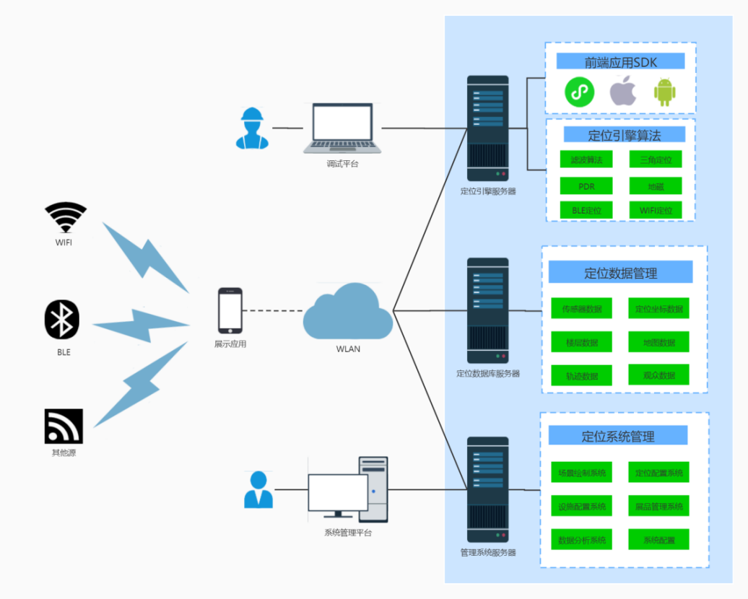
系统设计架构图

3.4设计特点

3.4.1安全性
定位数据无线传输的安全性和定位引擎主机运行的安全性。 由于定位系统传输的信息具有多样性，其中会涉及到大量的用户信息和相关的个人隐私信息，要确保用户隐私数据安全，不泄露，不受到外部网络攻击。充分利用机场现有的安全基础设施环境，充分利用下一代防火墙、上网行为管理、统一身份安全、系统漏洞监测以及防攻击基础设施。根据网络服务的范围和群体采取内部网络和公众服务网络物理隔离的措施，保证数据安全的重要举措。在数据的传输环节对数据进行各种加密技术的处理，也是解决信息泄露的主要手段，针对公众隐私数据的采集以及表现层方面采用数据发布脱敏匿名保护、社交网络匿名保护、数据水印、数据溯源技术等系列保护措施。同样政策和法律声明也是对公众数据进行隐私保障的重要举措。在数据的管理层面，通过身份鉴别、日志审计、租户安全、安全态势感知、数据备份等管理和防控手段，日益完善数据的安全管理体系。

3.4.2高可靠性
网络采用冗余拓扑结构，提供网络备用和网络负载均衡，使网络具有故障自愈的能力，最大限度地保证网络传输的可靠性。

3.4.3易管理
整个系统易于管理、维护，操作简单，易学，易用，便于进行系统配置，并可以进行远程管理和故障诊断。

3.4.4强壮性
本系统目标是为机场广大游客提供长期有效的服务。系统将经过严格测试和反复验证，以保证能够长期、稳定、可靠的运行。

3.4.5扩展性
1）系统设计标准化、规范化，按照分层设计，软件构件化实现。对于采用的软件构件化开发方式将满足：一是系统结构分层，业务与实现分离，逻辑与数据分离；二是以接口为核心，使用开放标准；三是构件语意描述要形式化；四是提炼封装构件要规范化。
2）考虑到系统建设是一个循序渐进、不断扩充的过程，系统所需要的基础软件和应用软件将严格按照模块化结构方式配置；在系统结构、管理体系上应采用组件化设计，支持面向服务的体系架构；系统软件功能模块具有可重组能力，以扩充系统功能，为今后系统扩展和集成留有扩充余量。
3）网络系统体系结构设计时，充分考虑可迁移性，保证将来平滑迁移。
定位系统可以与后续5G网络充分结合，可为移动网络边缘提供信息服务环境和云计算能力，在机场5G环境下，利用与5G网络连接和网络能力与相关的本地边缘服务。通过边缘就近处理节省回传带宽降低时延的定位数据边缘服务。MEC可帮助定位系统减少流量迂回，降低传输时延，提供更安全的数据处理环境；通过在移动网络边缘执行部分缓存、数据传输和计算来抵消与回程相关的延迟，最终可以实现毫秒级定位应用。与CDN结合的边缘缓存、面向定位数据的边缘存储和识别分析。
4）系统提供统一的数据交换接口和应用服务接口，采用JSON作为统一的数据接口格式，使用中间件技术来封装所有的业务逻辑。
5）系统将提供可靠的、异步的数据交换传输功能，支持跨不同地域的集成，在集成框架中应用系统可以在一个系统中，也可以分布在不同的地域。定位系统不单单提供公众的定位导航能力，通过开放性的平台接口支持与场内其他应用系统实现数据互联互通，支持与公安、安防等相关的应急协调、应急管理等系统实现数据共享。由于天河机场的特殊地理位置，在公共安全方面起到非常特殊的作用，充分发挥定位系统在应急管理等方面的优势。
6）机场服务系统软硬件具有集群扩展功能，在不改变系统架构的前提下，只需增加服务器集群和网络带宽，即可满足系统用户量的增加。

第四章 系统建设内容

4.1系统建设清单
总序号（勿动） | 设备名称 | 设备型号 | 单位 | 工程量 | 产品技术参数
163 | 基础服务 | RS-FUSION | 套 | 1 | 定位引擎，有并发处理无限终端定位数据能力
164 | 微信小程序前端交互系统 | RS-FUSION-SDK | 套 | 1 | 小程序导航应用：  ─路径规划：根据目的地进行路径规划  ─实时导航：1、实时导航；2、图随路转；3、行进方向提示、距离提示；4、偏离路径重新规划  ─模拟导航：提供模拟导航，没有实时定位时，起点位置为地图选点  -2D/3D/实景切换
165 | 定位后台管理系统 | RS-FUSION | 套 | 1 | 物联网可视化平台（实时定位、围栏告警、围栏进出统计、热图、轨迹、停留时间、用户分类统计、VIP识别）
166 | 导航后台管理系统 | RS-FUSION | 套 | 1 | 导航后台管理系统
167 | AR导航功能 | RS-FUSION | 套 | 1 | 导航系统AR导航功能
168 | 第三方地图叠加功能 | RS-FUSION | 套 | 1 | 第三方地图叠加功能
169 | 建筑间室外连通区域地图绘制服务/该区域现场数据采集、地图勘误服务 |  | 套 | 1 | 建筑间室外连通区域地图绘制服务/该区域现场数据采集、地图勘误服务
170 | 标准地图绘制服务 |  | 套 | 1 | 标准地图绘制服务
171 | 现场空间数据采集、地图勘误服务 |  | 套 | 1 | 现场空间数据采集、地图勘误服务
172 | 现场蓝牙iBeacon部署、点位信息录入、覆盖信号巡检及调优服务 |  | 套 | 1 | 现场蓝牙iBeacon部署、点位信息录入、覆盖信号巡检及调优服务
173 | 现场联调测试 |  | 套 | 1 | 现场联调测试
174 | 蓝牙定位信标 | RS-KTBB802 | 个 | 1000 | 室内蓝牙信标。电池ER14250 2 * 1200 mAh（可更换），待机时间可达5年(3M 胶安装)，尺寸53.86 * 24.93(±0.3)mm
175 | 蓝牙信标巡检应用 |  | 套 | 1 | 无线巡更巡检定位应用：  -通过工牌型定位标签或其他定位标签，对人员进行巡更定位监测及考勤管理；  -定位点支持点击功能，通过点击可显示工作人员姓名、ID、联系方式等相关信息；  -员工位置异常时，提供报警信息提示；  -巡更路线管理功能：可为巡更人员设计不同的巡更路径，通过添加巡更点ID，自动生成巡更路径；  -巡更记录保存功能：保存每位巡更人员的巡更记录，自动按照日期进行保存，支持巡更记录读档；  -巡更人员位置实时监测功能：支持在后台实时查看巡更人员实时位置；  -巡更人员轨迹回放功能：可读取巡更人员巡更记录，并实现巡更轨迹回放；  -巡更异常报警功能：当巡更人员没有按照指定路径进行巡更或有漏掉情况，可实时上报后台，并提示巡更人员。
176 | 系统对接 |  | 套 | 1 | 系统对接
177 | 地图API | RS-MAP-SDK | 套 | 1 | 地图API
178 | 小程序对接服务 |  | 套 | 1 | 小程序对接服务
179 | 信息查询终端软件-首页总览 | RS-V2.0 | 套 | 1 | 信息查询终端软件-首页总览
180 | 信息查询终端软件-航班查询 | RS-V2.0 | 套 | 1 | 信息查询终端软件-航班查询
181 | 信息查询终端软件-服务设施 | RS-V2.0 | 套 | 1 | 信息查询终端软件-服务设施
182 | 信息查询终端软件-交通指引 | RS-V2.0 | 套 | 1 | 信息查询终端软件-交通指引
183 | 信息查询终端软件-商业设施 | RS-V2.0 | 套 | 1 | 信息查询终端软件-商业设施
184 | 信息查询终端软件-室内导航 | RS-V2.0 | 套 | 1 | 信息查询终端软件-室内导航
185 | 信息查询终端软件-智能客服 | RS-V2.0 | 套 | 1 | 信息查询终端软件-智能客服
186 | 信息查询终端软件-小程序端 | RS-V2.0 | 套 | 1 | 信息查询终端软件-小程序端
187 | 信息查询终端软件-信息集成系统接口 | RS-API | 套 | 1 | 信息查询终端软件-信息集成系统接口
188 | 信息查询终端软件-安检信息系统接口 | RS-API | 套 | 1 | 信息查询终端软件-安检信息系统接口
189 | 信息查询终端软件-行李跟踪系统接口 | RS-API | 套 | 1 | 信息查询终端软件-行李跟踪系统接口
190 | 信息查询终端软件-机场客服平台接口 | RS-API | 套 | 1 | 信息查询终端软件-机场客服平台接口
191 | 信息查询终端软件-机场WIFI系统接口 | RS-API | 套 | 1 | 信息查询终端软件-机场WIFI系统接口
192 | 信息查询终端软件-OneID平台接口 | RS-API | 套 | 1 | 信息查询终端软件-OneID平台接口
193 | 数据接口-与运营商、室内分布系统的数据接口 | RS-API | 套 | 1 | 数据接口-与运营商、室内分布系统的数据接口
194 | 数据迁移 |  | 套 | 1 | 数据迁移
195 | 数据库软件 | Postgresqlv14.2 + Timescaledb v2.6.1-p1 | 套 | 2 | 数据库软件
196 | 集群软件 | Kubernetes V1.25.4+k3s1 | 套 | 1 | 集群软件
197 | 操作系统 | Centos7.9 | 套 | 9 | 操作系统
198 | 室内定位导航系统调试 |  | 套 | 1 | 室内定位导航系统调试

4.2 系统实施范围

4.2.1综合定位引擎
可以通过抓取与分析用户周围的定位信息源（包括蓝牙、卫星信号等）实现对用户位置的测算。
可根据用户所处环境复杂度以及信号所受干扰程度，智能地选取最优的定位算法或利用多种算法进行融合定位。
旅客或工作人员携带的终端可通过扫描蓝牙信标信号，将捕获的信号传送给综合定位引擎，综合定位引擎可以计算出人员的位置。
通过室内室外融合定位技术能够实现室内外定位的无缝切换。
定位引擎服务作为武汉天河机场定位系统的地图基础服务，承载着与第三方应用系统接入的定位功能，结合机场的无线数据传输速度、稳定性等方面进行综合考量，地图服务引擎通过构建基础“室外室内一张图”的地图数据拓扑结构，网络分析、地图交互操作等功能来支撑武汉天河机场的定位功能。同时针对室内各层常设候机厅等指定展区进行电子地图绘制与标记，包括加载地图，设定轨迹路线等。
定位引擎服务主要分为两方面：一是离线训练定位模型，二是在线实时定位服务。
在数据采集及训练阶段，采集功能主要实现空间环境信息和旅客行为信息的采集。在训练阶段，可以选择待采样的楼宇和区域，规划采样路径，采集无线信号和地磁信息。按标准的数据格式，发送至训练服务器进行定位模型训练。
客户端软件发送采集到的符合定位服务器要求的样本数据到室内定位服务器，定位服务器将根据采集到的样本数据进行训练，从而得出定位模型。
在融合定位服务阶段，客户端持续不断的将采集到的无线信号、蓝牙信号、地磁数据、方向信息、运动状态信息发送到系统服务器，服务器将根据旅客状态进行决策，融合多源信息，返回高精度定位结果并进行输出。
主要功能：
定位引擎接收定位终端发送的数据，接收定位终端所发送的无线信号数据。经过分析以后，保存到系统中。
- 无线接入点部署方式：发现模式，支持各楼层无线接入点自动发现，自动部署；
- 用户漫游：支持同无线接入点在各楼层漫游；
- 射频管理：支持发射频点自动选择、射频功率自动调节、接入速率集可手工设置；
- 指令控制：用于定位终端通讯，转发控制命令；
- 定位：基于独有的高精度定位算法，根据接收的无线信号强度，准确计算出定位终端位置；
- 定位终端报警：根据回传的信息，进行定位终端状态分析，判断警告的触发，紧急状况下，发出警报信息。结合实际的地图,在地图中实时显示定位终端所在的位置,移动的历史轨迹，还可以判断定位终端是否已经消失以及是否触发相应的警告等信息；
- 指纹管理：采集机场室内定位指纹参照数据，并对指纹数据进行动态管理；
- 用户管理：显示所有用户的信息，设定并管理用户的基本信息；
- 设备管理：监听定位设备运行状态、设置定位设备参数；
- 数据接口：以服务形式提供定位数据、设备管理等数据接口；
- 地图匹配：匹配机场室内平面地图，设定室内定位坐标；
- 区域报警：服务器可设置报警区域，当定位终端进出报警设置区域，即会触发服务器区域报警功能；
- 历史轨迹分析：查看历史定位数据，可以分条件查询，包括个人、候机厅、机场等信息，服务器可对定位终端的运行轨迹进行回放，分析定位终端的历史位置信息；
- 地图管理：根据定位终端的运行状况，可以自动切换定位终端所在位置的电子地图。

引擎平台技术要求：
- 支持2.4GHZ蓝牙定位方式，支持IEEE802.11b/g协议，定位工作方式支持RSSI方式；
- 最大终端管理数为10000个以上；最大同时处理终端数为2500个以上；
系统支持的客户端不少于50000个，支持至少1000个客户端的并发访问。
- 提供API接口与其它系统实现数据交换；
- 最高定位精度5-10米；
- 实时追踪定位终端所在位置；
- 对于特殊定位终端提供线路实时导航功能；
- 可依据定位终端的所在位置经由软件设定发出报警讯息；
- 可依据定位终端所发生的事件及所在位置产生报表；
- 提供开放式的平台可将追踪定位终端所在位置所产生的数据与任何第三方的应用系统作整合；
- 提供定位终端及区域管理的资源；
- 提供客户客制化的应用接口。
- 系统语言与展示界面为中文，具有良好的人机交互界面；

4.2.2位置数据处理
- 热度统计
系统通过蓝牙信标实现对旅客定位以及旅客或者员工所到区域的热度统计，形成热度统计图。
- 电子围栏
系统支持电子围栏的设置，围栏可以分为时间围栏、区域围栏等。
电子围栏支持可设定的事件类别包括但不限于：
进入/离开：定位终端进入或是离开电子围栏区域；
溢出/短缺：特定区域的某定位终端超出或低于某设定量；
存在/不存在：定位终端出现(或不在)围栏区域的时间过长；
- 位置监控
系统支持定位人员/楼内车辆通过分配蓝牙标签，实现人员身份和车辆信息的绑定。在蓝牙定位引擎平台的进行的位置监控，实现楼内工作人员、楼内车辆的监管。
- 轨迹回放
系统支持所定位的旅客、工作人员的路程轨迹和行驶轨迹的查询和回放。可针对某一区域的用户进行密度分析、移动轨迹记录。
- 用户数量
可按照时间段统计某区域的在线定位用户数量，并以热力图形式展示。

4.2.3导航功能
蓝牙引擎平台支撑小程序导航功能应包括实时导航、模拟导航、图随路转、行进方向提示、距离提示、文字等功能。
单层导航在同一个楼层会标记上完整的路线，跨层导航在不同楼层标记完整的跨层导航路线。如果用户在路线上行走的话则会标记出用户当前的位置以及面朝向的方位。
如果起点和终点为不同楼层，蓝牙引擎平台会先将用户导航到最近电梯或者楼梯到达终点所在的楼层，然后再继续从新的楼梯开始导航。
蓝牙引擎平台支持室内外一体化导航，将室内与室外空间在一张图中展现。
导航地图可供其他第三方系统调用并叠加数据。地图加载、操作流畅，可缩放、平移、旋转、换层、俯仰等操作。
蓝牙引擎平台支持微信小程序内的2D\3D地图导航和实景（AR）导航。
蓝牙定位引擎平台支持用户使用模拟导航，让用户提前获知行进路线以及连通设施情况。支持通过搜索或点选，来确定导航起点和终点并发起导航。
蓝牙定位引擎平台支持起点、终点、导航路线等导航信息统计。

4.2.4位置数据共享服务
蓝牙定位引擎平台对采集来的位置数据，通过数据总线，实现在各个业务系统授权范围内的数据推送、数据访问、数据订阅的能力。
蓝牙定位引擎平台根据需定位系统的请求返回位置信息，位置信息以通用的经纬度坐标的方式对外提供。
通过调用其他应用，实现多人之间的位置共享。相互获得位置及位置的动态显示，实现人与人之间的实时智能动态导航，提高互相寻找的效率。
共享位置服务需提供以下功能：
- 用户位置共享权限认证：所有使用位置共享功能服务的用户，都需要授权使用，以方便系统获取用户信息、头像等，并在位置共享界面进行展示；
- 定位及引导服务：通过室内地图服务，融合定位信息，提供位置共享对象在地图上的定位和引导服务。
提供基于IOS/安卓平台的定位SDK，封装定位相关服务供应用程序开发使用。
支持微信生态下的实时定位、路径规划和导航服务能力，并提供给相应的API支持。
实时定位数据可以通过服务或接口的方式实时向其他系统提供。定位数据以通用的经纬度坐标的方式对外提供。

4.2.5蓝牙设备管理
- 蓝牙信标设备管理
可在地图上展示带照片的蓝牙信标部署位置及可编辑，管理蓝牙信标在线状态及电量情况等。
可获取蓝牙信标电量数据及蓝牙信标数量。
当蓝牙信标电量达到阀值或蓝牙信标数据与监控数据不一致时，可根据设定状态以颜色区分不同级别的报警。
支持在地图上添加，删除，修改设备基础信息。
提供获取状态/范围的定位设备MAC地址的接口。
- 其他定位设备管理
支持蓝牙信标的注册、注销、状态监控、异常告警等管理功能。
支持在管理平台查看蓝牙信标设备信息、部署位置信息，包括蓝牙信标的总数、各功能区部署情况、各信标详细信息等，
支持对蓝牙标签进行设备编号，设备编号跟人员身份和其他需要定位的设备对应。
支持蓝牙信标设备剩余电量与使用状态的查询。
- 设备控制
系统可通过手持移动终端摄像头扫描需要识别的定位设备上的条码，迅速查到该设备相关的信息，包括设备的配置以及位置信息等，也可以通过应用扫描周围定位设施后，依信号强弱展示设备列表。
- 设备安装
系统对首次安装的设备，支持通过手持移动终端摄像头扫描设备上的标签，调取地图标记该设备所在位置，并更新该设备信息至后台数据库。对于需要更换的设备，可以通过移动端找到需要更换的设备所在位置，用手持移动终端摄像头扫描新设备上的标签，并更新该设备信息至后台数据库。

4.2.6可视化效果呈现
- 通过可视化效果呈现实时掌握不同维度的定位人员、设备的位置；

4.2.6.1数据提供
- 通过可视化效果呈现活动轨迹；
- 通过可视化效果呈现人员移动轨迹的呈现，通过电子地图实时显示移动轨迹跟踪指定人员。
其他应用系统需要从本系统获取数据包括：
- 当前位置坐标；
- 目的位置坐标；
- 从当前位置到目的位置的最短路径。

4.2.6.2基于蓝牙的物联网应用
- 基于蓝牙标签与电子地图进行可视化位置展示；
- 是一个可高度客户定制化的综合性的人员、资产和业务管理平台。该平台集监视、跟踪、查询、采集定位信息于一身，可视化界面方便。
- 监控平台有位置地图界面，提供的实时定位信息有资产位置、最后一个位置信息的时间记录、位置移动记录和事件管理。该平台也支持编辑主页，显示用户关心的信息如员工和资产的位置信息，按照仪表板的显示格式。
- 监控平台同时也是一个为实时跟踪，调度管理警报以及分析定位人员和资产的客户应用平台。
- 通过跟踪人员，把位置数据资料转化为可操作的信息，能简化业务操作处理。
- 监控平台能形成每个跟踪对象的行动路线记录以及历史位置的记录，并能形成可用于检查执行任务或分析运行效率的统计和图表报告。
- 监控平台可以为人员分组、实时查找和观看位置，通过使用任何标准的Web浏览器立即查找到人员的实时位置。

4.2.7蓝牙定位引擎平台接口

4.2.7.1物联网平台接口
应具备相应的接口模块通过运营商的物联网传输网络与机场物联网平台的接口进行数据对接，系统需提供标准化接口及接口文档，可供物联网平台调用。接口包括前后台接口、SDK。

4.2.7.2与GIS系统接口
应具备相应的功能模块与GIS系统的接口进行数据对接。系统的地图引擎需支持引用GIS系统中场地图纸，作为系统的地图底图。管理员可以定位管理平台上来添加地图，GIS地图经过地图数据的加工处理形成可识别地图数据，或者平台能过直接识别原来的GIS地图数据，添加进系统作为定位的地图。

4.2.8信息查询终端软件功能

4.2.8.1技术架构
系统分为五个技术架构层：终端应用、信息管理平台、旅客服务数据中台、定制化地图服务、对接机场OneID库以支持扫脸获取行程信息。

4.2.8.2终端应用
终端应用包括展示层及功能层。
展示层作用是与旅客进行人机交互，通过终端界面，让旅客可以使用系统提供的软件功能服务。
功能层支持航班信息服务、商业推荐及支付服务、会员营销服务、后台管理功能以及机场基础服务。

4.2.8.3信息管理平台
处理接入层发来的各种业务处理请求。接到接入层的处理请求后，如果识别为本地模块，将在本系统处理；如果识别为外部系统，则将处理请求转交外部系统接口处理网关，由其进行对外分发，并由外部系统完成业务处理工作。需要对接的外部系统包括但不限于信息集成系统、安检信息系统、行李跟踪系统、机场客服平台接口、机场WIFI系统、OneID平台。

4.2.8.4旅客服务数据中台
建立对内外接口的管理、设施设备管理、安全及日志管理、网关管理、页面管理、业务引擎和数据引擎。

4.2.8.5定制化地图服务
支持对接机场地理信息系统（GIS）和蓝牙定位引擎平台，可通过调用底图建立统一的地图应用服务，实现信息查询终端侧的基于2D、2.5D地图的路径规划功能和小程序端的AR实景导航。

4.2.8.6对接机场OneID
系统支持引用人脸识别技术，对接机场OneID库，实现旅客刷脸查询行程信息并为其提供服务，此外，系统提供多功能证件识别的基础服务支持能力，通过阅读器实现旅客身份认证。

4.3产品功能

4.3.1航显信息屏
- 首页
首页应包含的功能有：
- 重要资讯：提供出发、到达、其他的场景页面，支持查看机场常用服务、交通指引、机场公众号及小程序的简介及二维码。
- 登机牌登录：旅客将机场登机牌放入设备扫描处进行识别，匹配旅客行程信息。
- 证件登录：旅客将护照或身份证放入设备扫描处进行识别，匹配旅客行程信息。
- 航显大屏：向旅客展示所有出发航班、到达航班的航班动态。
- 常用服务：根据信息查询终端设备摆放航站楼内的区域不同，向旅客展示机场常用服务项。
- 本地天气：向使用设备的旅客显示 本地天气以及当日日期。
- 个人航班信息（登录后）:旅客登录后，展示其个人出发、到达航班信等。
- 推荐服务（登录后）:旅客在系统上登录后，系统结合其航班状态，推荐旅客在系统上使用的服务。
- 地图位置推荐（登录后）:旅客在系统上登录后，系统结合其行程信息，提供最近路线规划及导航服务。
- 退出账号（登录后）:旅客在系统上登录使用，需要有相应措施保障旅客的信息安全。
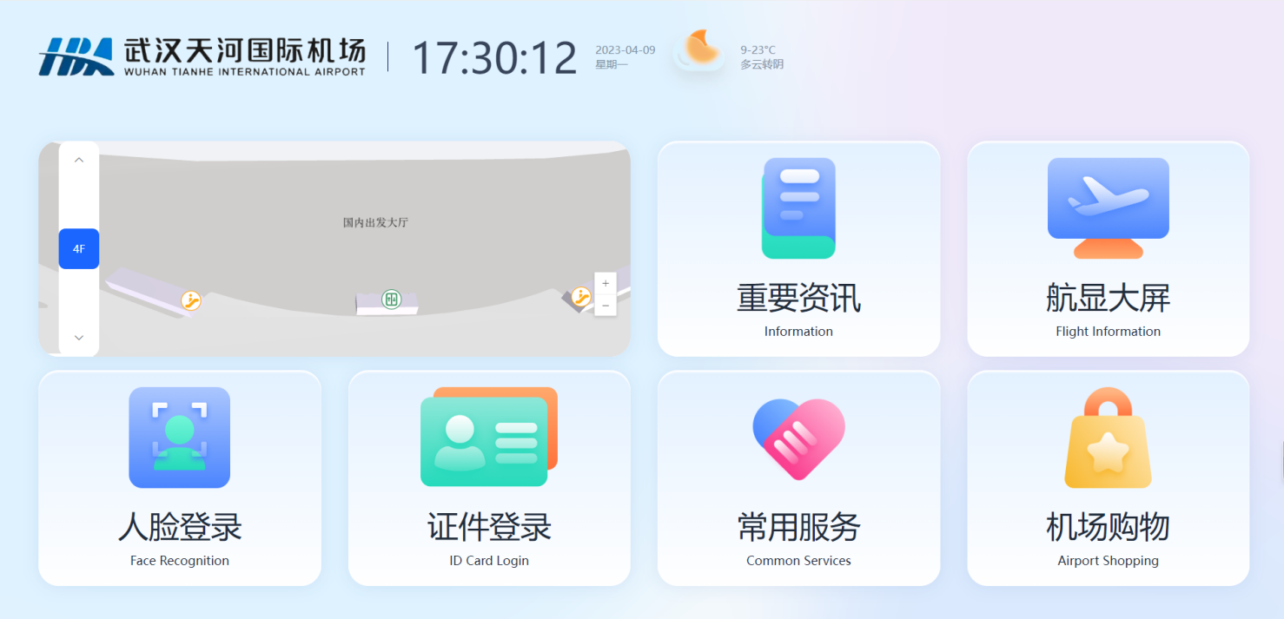

- 航班查询
航班查询支持的功能有：
- 按航班号查询：旅客输入航班号查询航班动态。
- 按起降地查询：旅客选择起飞和降落地查询多个航班的动态。
- 关注航班：旅客关注航班动态后系统将关注的航班动态推送至旅客的微信，便于旅客及时方便的获取航班信息。
- 快捷查询：旅客在航班查询模块可通过登录快速查询个人航班。
- 服务设施
服务设施支持的功能有：
- 常用服务：基于设备的使用次数趋势或登录旅客的航班状态，为旅客推荐意向使用的服务，常用服务展示的服务入口会动态变化。
- 乘机服务：为乘机出发/到达的旅客提供相关信息查询、路线导航。
- 行李服务：为到达旅客提供最大可能使用的行李服务项。
- 免费WIFI：为旅客提供免费的WIFI密码。
- 便民服务：为旅客提供便民服务设施的路线导航及信息查询服务。
- 特殊旅客服务：面向旅客和特殊旅客提供的设施服务，支持引导旅客前往临近的特殊服务设施，并给出最优路线。
- 交通指引
交通指引支持的功能有：
- 路线查询：基于第三方室外地图服务，旅客可自由查询自机场出发去往各地的地铁、公交、驾车、步行等方式的路线方案。
- 乘车指引：旅客服务向旅客提供机场配套相关出行方式的自助查询。
- 商业设施
商业设施支持的功能有：
- 展示机场商铺信息，同时提供导航路线。
- 商铺详情：旅客点开商铺，展示其商铺详情页，与当前信息查询终端设备的距离、提供多维度商铺信息。
- 室内导航
室内导航支持的功能有：
- 多航站楼室内导航：楼内室内地图展示及导航，如洗手间、休息室、吸烟室等地，旅客选择某个位置点，获取导航路线，旅客可查看信息查询终端标记当前楼层、正在查看楼层；存在多个经过楼层时，中间经过楼层随路线的移动动态变化。
- 模拟导航：支持旅客在系统上进行模拟导航。
- 手机导航：旅客通过微信扫描系统正在展示的导航二维码后，在手机端呈现从起点到终点的导航路线。
- 搜索POI：旅客输入想去的地方，快速查找目的地，系统自动推荐最近的终点，并显示规划路线。
- 智能客服
智能客服支持的功能有：
- 语音输入与识别：旅客在系统上可通过语音或文字录入，提出需求或问题，系统自动识别并在系统界面展示相应文字回复。
- 在线客服会话：旅客通过语音的方式在线咨询客服寻求所需要的帮助。
- 自助服务：旅客通过系统首页的常用服务或扫描二维码，自助查询航班、探寻商家、寻找机场服务、自助室内导航、获取交通指引.

4.3.2小程序端
系统提供微信小程序访问接口，用户通过微信端对地图导航功能的充分利用，形成以地图导航为核心的各项功能的有效整合。
系统可支持小程序等多种应用，支持微信二维码扫码，用户只需要用手机扫描二维码即可使用导航服务。
实时导航过程中，系统在小程序端支持切换到实景导航（AR）模式，通过调用手机摄像头，在屏幕上显示摄像头拍到的现实景象，并叠加路线箭头，为用户指明方向和行进路线，以此能够让用户在导航过程中建立与实际场景之间的感知关系，让整个导航过程更轻松。
实景导航支持Android和IOS双系统微信小程序架构下的实景导航，叠加的图像清晰易懂，且系统不卡顿、不闪退。

4.3.3与其他系统接口
- 信息集成系统接口
提供一个完整可靠的信息集成系统接口，信息查询终端软件使用接口与 机场信息集成系统进行对接。
信息查询终端软件发送 | 信息查询终端软件接收
航班号、航班计划时间 | 航班值机柜台、航班状态、航班最新时间、航班登机口
接口连接中断时可实时提示并报警。
接口通信中断并重新连接上后，可以进行数据同步。
- 安检信息系统接口
提供一个完整可靠的安检信息系统接口，信息查询终端软件使用接口与 机场信息集成系统进行对接。
信息查询终端软件发送 | 信息查询终端软件接收
旅客人脸、旅客证件条形码 | 旅客身份信息、旅客安检信息
接口连接中断时可实时提示并报警。
- 行李跟踪系统接口
提供一个完整可靠的行李跟踪系统接口，信息查询终端软件使用接口与 机场行李跟踪系统进行对接。
信息查询终端软件发送 | 信息查询终端软件接收
航班号、航班计划时间 | 行李数据信息
接口连接中断时可实时提示并报警。
- 机场客服平台接口
提供符合SIP协议的语音通话接口软件，使信息查询终端能够一键呼叫机场客服人员进行通话。
- 机场WIFI系统接口
提供一个完整可靠的机场WIFI系统接口，信息查询终端软件使用接口与 机场WIFI系统进行对接。
信息查询终端软件发送 | 信息查询终端软件接收
旅客身份信息 | WIFI登录密码
接口连接中断时可实时提示并报警。
- OneID平台接口
提供一个完整可靠的OneID平台接口，信息查询终端软件使用接口与OneID平台进行对接。
信息查询终端软件发送 | 信息查询终端软件接收
旅客人脸识别照片信息 | 航班信息、旅客信息
接口连接中断时可实时提示并报警。

4.4定位引擎电子地图服务
在制作电子地图之前，需要根据平面图与现场实际情况进行比对、实际勘测。在平面图基础上进行标识。收集、分析评价和确定编图资料，根据编图要求选定地图投影、比例尺、地图内容、表示方法等，并按电子地图制作和程序展现的标准和要求做编辑准备工作。
一、数据输入
针对现场勘测和准备的成果资料作为输入，进行模拟性质的图形制作，并将具有实际意义的属性转化为特定编码和POI信息，经过图形几何校正后实现电子地图的数字化。步骤分为：
第一步，完成栅格化。
第二部，矢量化，对地图进行分层。
第三步，属性数据录入。
二、数据编辑和符号化
将数字化的地图进行进一步的处理和加工，主要分两方面处理：一是对数字化信息本身做规范化处理，包括数据检查、纠正，重新生成数字化文件，转换特征码，统一坐标原点，进行比例尺的变换，不同资料的数据合并归类等；另一方面是为实施地图编制而进行的数据处理，包括地图数学基础的建立，不同地图的投影变换，对数据进行选取和概括，各种专门符号、图形和注记的绘制处理。步骤分为：
第一步、图形单元的修改与增删。
第二步、图幅拼接。
第三步、坐标变换。
第四步、符号化。
三、图形输出
将经过处理后的电子地图数据转换为图形，可以在程序上进行显示和应用。此步骤根据应用程序的地图控件使用规范进行图形化处理，包括不同比例的瓦片地图自动生成，此过程通过统一的电子地图生成工具自动处理。处理后根据不同的比例尺匹配对应相关位置数据、电子围栏数据、标识数据、路线数据等。
导航电子地图数据标准：
- 具备完整的地图要素分类分级标准；
- 具备清晰的区域、设施、路线的模型化表达；
- 具备地图范围内各层级、展示区域网络拓扑逻辑关系的表达；
- 具备服务地物信息（POI）的分类分级；
- 完善电子地图应用过程中需要展示的其他地图要素表达；
- 规范的数据库的逻辑和物理存储结构。
- 定位系统地图形式要求
第一期建设中定位系统地图以手绘高清二维平面形式体现，通过管理后台统一发布和管理，后台可以实现地图按照等级大小进行瓦片化，前端根据显示区域加载不同等级别的瓦片地图，不同等级的瓦片地图实现无缝平滑切换。
定位系统通过分期逐步建设完成后，最终的地图表现形态为全馆三维矢量电子地图和二维平面地图自由切换。可以运行在Android、iOS、H5等多个平台上。

4.5系统功能清单
项目系统功能如下：
序号 | 建设项 | 功能项 | 数量
1 | 地图绘制 | 2.5D地图绘制 | 1
 |  | 2.5D导航图绘制 | 1
 |  | 电子地图进行可视化展示 | 1
 |  | 室内外地图融合切换 | 1
2 | BLE 管理 | 信标管理和NOC告警 | 1
 |  | 点位编辑 | 1
 |  | 地图修改 | 1
 |  | 提取定位mac | 1
 |  | 手持移动终端摄像头扫描需要识别的定位设备 | 1
3 | 定位 | 人员定位 | 1
 |  | 热度统计 | 1
 |  | 电子围栏 | 1
 |  | 位置监控 | 1
 |  | 轨迹回放 | 1
 |  | 用户数量 | 1
4 | 导航 | 单多层导航 | 1
 |  | 室内外一体导航 | 1
 |  | 2D\3D地图导航 | 1
 |  | 实景（AR）导航 | 1
 |  | 模拟导航 | 1
 |  | 导航信息统计 | 1
5 | 位置共享 | 多人位置共享 | 1
 |  | 第三方API | 1
 |  | 微信IOS/Android定位SDK | 1
6 | 物联网接口 | 机场物联网平台对接 | 1
 |  | GIS系统归结 | 1
 |  | 小程序SDK--AR导航 | 1
 |  | 机场信息系统接口-航班计划、登机口 | 1
 |  | 安检信息接口 | 1
 |  | 行李跟踪接口 | 1
 |  | 机场客服语音接口 | 1
 |  | 机场WIFI接口 | 1
 |  | 接口终端报警 | 1
 |  | One ID平台接口--旅客人脸识别、旅客证件条形码 | 1
7 | 信息查询终端 | DMP 管理 | 1
 |  | DMP信息发布 | 1
 |  | 旅客服务对接 | 1
 |  | 定制化地图调用 | 1
 |  | AR导航 | 1
 |  | 对接机场OneID--旅客人脸识别后服务 | 1
 |  | 交互资讯查询 | 1
 |  | 登机牌登陆 | 1
 |  | 证件登陆 | 1
 |  | 航显大屏 | 1
 |  | 天气 | 1
 |  | 现场服务设施查询 | 1
 |  | 航班信息 | 1
 |  | 第三方室外地图服务--路线查询 | 1
 |  | 室内商业设施查询 | 1
 |  | 智慧客服-语音识别回复、自助服务、在线客服 | 1

4.6T3航站楼复用
本次T2航站楼的建设需要兼容T3航站楼定位系统所使用的蓝牙Beacon设备，复用T3的蓝牙信标从而将T3纳入智慧机场建设范畴，包括定位的面向对象、区域范围、技术选型、工程实施等多方面。
我司使用自有软件工具，可读取T3航站楼既有信标的相关参数，这些参数包括UUID、Major、Minor、MAC可被定位引擎使用。
本次实施建设，采取只复用T3航站楼的蓝牙Beacon设备，不复用原有定位软件平台，由我司提供一套新的定位平台，涵盖T2航站楼及T3航站楼，以保证未来交付给武汉机场的系统完整性和一致性，同时确保定位系统正常运营后的可维护性。
对于T3航站楼的蓝牙Beacon复用，需要武汉机场帮忙协调T3航站楼原蓝牙Beacon设备的部署点位图、设备连接密码，以便可以优化蓝牙Beacon的相关配置参数项。

系统实施和运维服务

5.1设备安装调试及空间定位调优
定位系统传感网络由安装在场内不同位置的蓝牙信标组成，确保安装美观，安全，不影响机场的外观效果。现场调试并设置相关设备发射信号区域范围和参数。

5.1.1蓝牙信标样式
基于场地条件、安装可行性、可维护性等，我们特建议部署如下定位设备：
信标：RS-KTBB802


型号/ Model | RS-KTBB802
天线类型/ Antenna Type | PCB 天线
电池/Battery | ER14250 2 * 1200 mAh
电压/ Voltage | 3.6 V
尺寸(D×H)/ Dimension(D×H) | 53.86 * 24.93(±0.3)mm
无线标准/ Wireless Standards | Bluetooth ®4.2
频率范围/ Frequency Range | 2400MHz——-2483.5MHz
数据速率/ Data Rates | 1Mbps
工作温度 | -40℃~ 85℃
工作湿度 | 10%~90%不凝结

电池寿命：
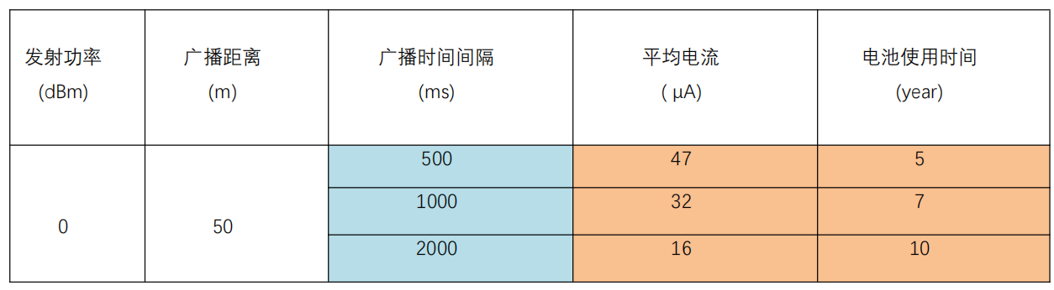

此型号用于安装在天花下、墙面上或人员不容易触达的空间。





隐藏安装在
里面

5.1.2蓝牙信标建议安装规范
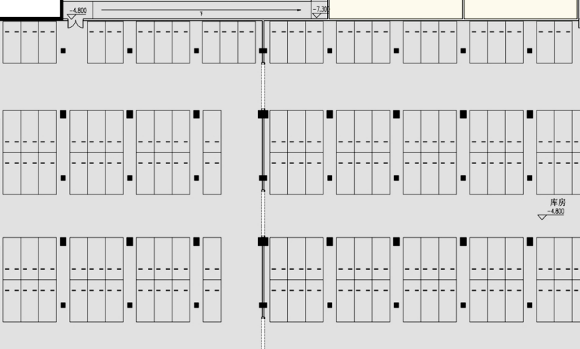

平面部署标准：
1.两个设备的间距保持6-8米，均匀部署；
2.依据三角定位原则部署设备在三角区域角点

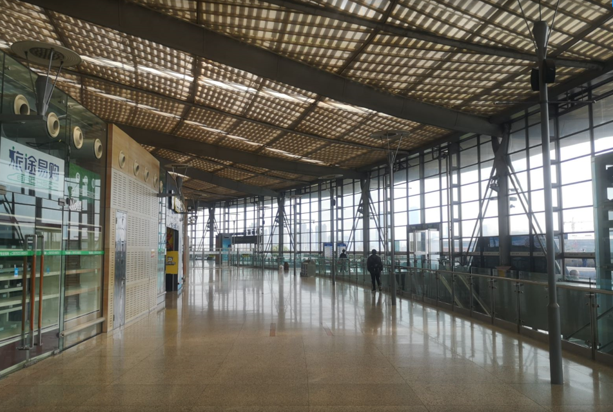
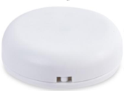


部署高度保持在3-5米左右

高度部署标准：
1.设备距地面高度尽量保持在3-5米之间；
2.设备尽量保持在同一高度

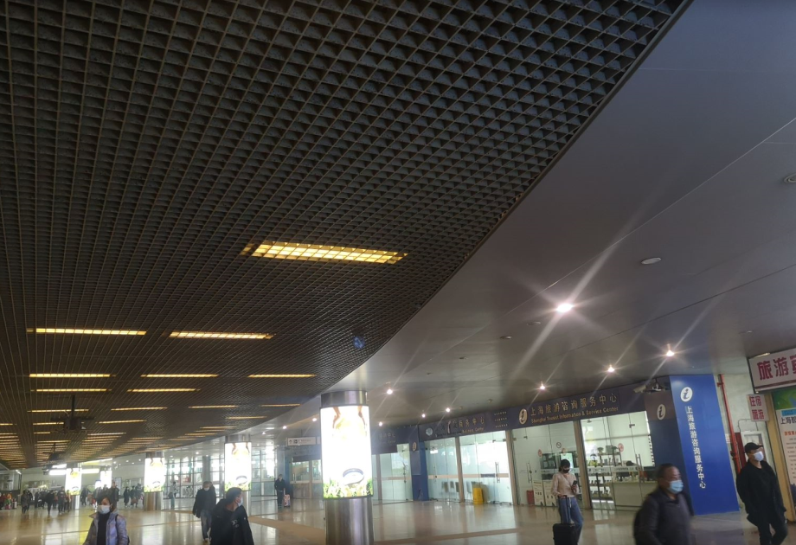













位置部署标准：
1.部署位置应避免金属材质遮挡，以免影响信号；
2.部署位置应该能保证设备安装牢固不易掉落

5.1.3施工工具
工程人字梯5米，如业主可协调提供，尽量借用场地已有工具。


5.1.4安装实施步骤
- 技术人员安装前勘察，主要按照施工规范进行安装位置和蓝牙信标发射距离的勘察确认，建立勘察安装点位标注图；
- 技术人员进场安装蓝牙信标，期间对于高度超过2米的安装需要用到工程人字梯，注意施工安全规范；
- 携带手机到指定位置测试接收信号的有效性，验证安装合格；
- 测试定位导航效果，对信号不足区域进行点位补充，保证系统精准的基于位置的服务。
- 记录各点位安装信息并制表留存。

5.2导航软件系统部署调试与测试

5.2.1系统部署
系统部署内容主要包括导航系统软件运行环境部署、系统数据库部署、系统应用软件部署及调试、运维监控平台的部署与调试。
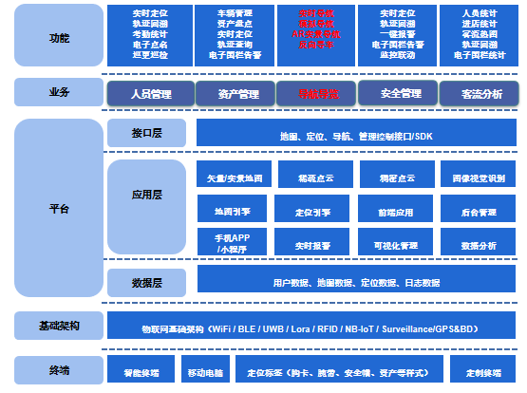

5.2.2系统测试
遵守严格的测试管理流程和《测试工作规范》，所有软件硬件都必须经过严格的测试过程。测试内容主要包括系统稳定性测试、系统的性能测试、系统的功能测试等。

5.2.3配置清单
序号 | 建设项 | 建设内容 | 数量 | 单位
1 | 系统部署调试与测试 | 系统软件运行环境部署 | 1 | 项
 |  | 系统数据库部署 | 1 | 项
 |  | 运维监控平台部署调试 | 1 | 项
 |  | 系统应用软件部署及调试 | 1 | 项
 |  | 系统稳定性测试 | 1 | 项
 |  | 系统性能测试 | 1 | 项
 |  | 系统功能测试 | 1 | 项

5.2.4服务器配置
业务资源统计
AB域 | 序号 | 业务平台 | vCPU（核） | 内存（GB） | 系统盘（GB） | 数据盘（GB） | 网络需求 | 操作系统 | 数量（台） | 备注
A域 | 1 | 定位平台业务后台 | 4 | 8 | 100 | 0GB | 集群节点，需要访问互联网，需要可以访问其他节点，需要提供独立公网IP，开放 80/443 TCP 9000 TCP/UDP。 | CentOS 7.9 | 1 | master节点，使用多台服务器组成集群，保证服务的稳定
 | 2 | 定位平台业务后台 | 4 | 8 | 100 | 0GB | 集群节点，需要访问互联网，需要可以访问其他节点，需要提供独立公网IP，开放 80/443 TCP 9000 TCP/UDP。 | CentOS 7.9 | 1 | master节点
 | 3 | 定位平台业务后台 | 8 | 32 | 100 | 10TB | 集群节点，需要访问互联网，需要可以访问其他节点，需要提供独立公网IP，开放 80/443 TCP 9000 TCP/UDP。 | CentOS 7.9 | 1 | worker节点，保证服务的稳定
 | 4 | 定位平台业务后台 | 8 | 32 | 100 | 10TB | 集群节点，需要访问互联网，需要可以访问其他节点，需要提供独立公网IP，开放 80/443 TCP 9000 TCP/UDP。 | CentOS 7.9 | 1 | worker节点，保证服务的稳定
 | 5 | 信息查询业务后台 | 8 | 32 | 100 | 2TB | 需要访问互联网，需要提供独立公网IP，开放 80/443 TCP。 | CentOS 7.9 | 1 | 用作信息终端后台
B域 | 6 | 定位平台业务后台（备份节点） | 8 | 32 | 100 | 10TB | 集群节点，需要访问互联网，需要可以访问其他节点，需要提供独立公网IP，开放 80/443 TCP 9000 TCP/UDP。 | CentOS 7.9 | 1 | 备份worker节点，保证服务的稳定
 | 7 | 定位平台业务后台（备份节点） | 8 | 32 | 100 | 0GB | 集群节点，需要访问互联网，需要可以访问其他节点，需要提供独立公网IP，开放 80/443 TCP 9000 TCP/UDP。 | CentOS 7.9 | 1 | 备份worker节点，保证服务的稳定
 | 8 | 定位平台业务后台（备份节点） | 4 | 8 | 100 | 0GB | 集群节点，需要访问互联网，需要可以访问其他节点，需要提供独立公网IP，开放 80/443 TCP 9000 TCP/UDP。 | CentOS 7.9 | 1 | 备份master节点
 | 9 | 信息查询业务后台（备份） | 8 | 32 | 100 | 2TB | 需要访问互联网，需要提供独立公网IP，开放 80/443 TCP。 | CentOS 7.9 | 1 | 备份运行程序，用作信息终端后台

注：以上服务器由业主提供。

服务器安装如下软件（可使用最新版本）：
